La crèche qui parle 1.033

Destinataires privilégiés :  □ Les enfants [cycle(s) : □ 1 – □ 2 – ☑ 3 – ☑ 4]  □ L’équipe enseignante.  □ Les parents, la communauté paroissiale.  Date de la dernière mise à jour : décembre 2009  Moment de l’année : Avent / Noël | Champs d’action visés :  ☑ Champ de la pédagogie.  □ Champ des relations □ intér. / □ extér. à l'école.  □ Champ de l'organisation de la vie scolaire.  □ Champ de la proposition, de la célébration de foi.  Type d'activité : observation / lecture

Idée de base :  Faire parler des personnages que nous avons rassemblés dans une crèche pas comme les autres…  La fiche en un coup d’œil  Vous désirez en savoir plus ? Poursuivez votre lecture….  Description :  Préparation :  Agrandir l’illustration fournie et, éventuellement, la colorier.  Découper (et agrandir si nécessaire) les bulles comportant ce que disent les personnages.  Déroulement :  Première partie de l’activité : Qui est où ?  À partir des devinettes ci-dessous (à lire avec les enfants pour les plus jeunes…), rechercher les noms des personnages et les faire correspondre avec leur représentation.  Témoin et précurseur de Jésus, je suis le fils de Zacharie et d’Elisabeth. C’est moi qui ai baptisé Jésus dans l’eau du Jourdain. Je proposais ce geste à tous ceux qui venaient me rejoindre dans le désert pour leur faire comprendre la nécessité de se convertir (Mt 3, 1-12)  Qui suis-je ? Où suis-je situé sur le dessin ?  Je n’ai pas connu Jésus mais je me suis soigneusement informé sur sa vie, sa mort et sa résurrection avant d’écrire mon évangile et les actes des apôtres… Mon premier récit débute par l’annonce de la naissance d’un fils à Zacharie (Ce prêtre du Temple de Jérusalem offrait à Dieu des animaux en sacrifice, comme c’était la coutume à cette époque…).  Qui suis-je ? Où suis-je situé sur le dessin ?  À cette époque, dans le pays de Jésus, nous sommes généralement méprisés. Or, dans son évangile, Luc raconte que c’est nous qui sommes les premiers avertis de la naissance du Messie. Par là, il veut indiquer à ses lecteurs que Jésus est bien le Fils de Dieu venu sauver les petits, les pauvres, les pécheurs, les moins que rien… (Lc 2, 6-20)  Qui sommes-nous ? Où sommes-nous situé sur le dessin ?  Je suis un prophète qui vivait à Jérusalem au VIIIe siècle avant J.-C. À de nombreuses occasions, j’annonce la venue de Jésus. Vous pouvez découvrir mes prophéties dans la Bible (Is 7, 10-14 / 8, 23 - 9, 6 / 11, 1-9)  Qui suis-je ? Où suis-je situé sur le dessin ?  Ce dessin – On aurait pu également choisir un feu brûlant dans un buisson (Ex 3, 1-14) – veut vous faire penser à Moi qui reconnais en Jésus mon Fils (Mt 3, 16-17).  Qui suis-je ? Par quoi suis-je représenté sur le dessin ?  Matthieu raconte que nous sommes venus de loin, d’Orient, pour adorer Jésus qui venait de naître (Mt 2, 1-12). La légende a ajouté bien des détails à notre histoire : comme il y avait trois cadeaux (or → Jésus est Roi / encens → Jésus est Dieu / myrrhe → Jésus mourra et ressuscitera), elle en a déduit que nous étions trois, de couleurs différentes… et nous a même donné des noms (Gaspard, Melchior et Balthazar).  Qui sommes-nous ? Où sommes-nous situé sur le dessin ?  Moi, je suis de la famille de David (Mt 1, 16 ; 20 et Lc 1, 27). J’habite Nazareth (Lc 2, 4) où j’exerce le métier de charpentier (Mt 13, 55). Mon épouse a été choisie par Dieu pour être la maman de Jésus (Lc 1, 26-38). Jean l’évangéliste parle beaucoup d’elle dans ses écrits : à Cana (Jn 2, 1-5), à Capharnaüm (Jn 2, 12) et encore au pied de la croix (Jn 19, 25-27).  Qui sommes-nous ? Où sommes-nous situé sur le dessin ?  Un jour, j’ai eu le bonheur d’être appelé par Jésus (Mt 9, 9-13) alors que j’étais un collecteur d’impôt détesté des pharisiens… J’ai accepté et cela a changé ma vie ! Mon évangile débute par la liste des ancêtres de Jésus que, en passant par Joseph et David, je fais remonter jusqu’à Abraham…  Qui suis-je ? Où suis-je situé sur le dessin ?  Deuxième partie de l’activité : Qui dit quoi ?  A partir des déclarations des personnages (bulles), déterminer qui les a formulées afin de les placer aux bons endroits sur le l’illustration… et, ainsi, obtenir une crèche qui parle ! | ❑ Annexe 3   Annexe 4   Annexe 4
  A la manière du Fil Rouge 2008-2009 / 2009-2010, « En quête de témoins », sur base d’indices fournis par des énigmes et/ou des citations bibliques, les enfants sont invités à redécouvrir d’une manière originale les personnages qui, traditionnellement, font partie de la crèche de Noël… Mais avec quelques-uns en plus cette fois !
  Qu’ont-ils encore à nous dire aujourd’hui tous ces personnages ?

Autres références :
- A propos des évangélistes, lire la fiche 3.115 « Au fil de l’année liturgique (2) - Temps ordinaire » et
http://www.interbible.org/interBible/source/coeur/2001/coeur_011218.htm .
- A propos de la fête de Noël, lira la fiche 3.119 « Au fil de l'année liturgique (5) - Noël et Epiphanie ».
- A propos de la naissance de Jésus vue par les quatre évangélistes, voir http://www.portstnicolas.org/La-naissance-de-Jesus-vue-par-les.html.

Variantes, extensions :
- Pourquoi ne pas ajouter d’autres personnages et d’autres citations… ?
- Cette crèche ne ressemble pas à celles que nous avons l’habitude d’installer en classe, à la maison…
- Belle occasion d’organiser un débat autour des crèches « différentes » (Voir le magazine « Simon » n° 3 de novembre 2009, pp. 9 à 11).

Annexe 1

L’âne et le bœuf dans la crèche…
La crèche et les autres représentations de l’histoire de Bethléem sont en usage dans les églises depuis les premiers siècles.
Les deux plus anciennes représentations de la Nativité qui soient connues datent du IVe siècle. La première consiste en une peinture murale ornant la chambre mortuaire d'une famille chrétienne ayant vécu aux environ de 380. Cette œuvre picturale a été découverte en 1877 dans les Catacombes de Saint Sébastien, à Rome. L'autre mention fait référence à une scène peinte sur un sarcophage de la basilique de Saint Maximin représentant l'adoration de l'Enfant Jésus par les Rois Mages.
La forme actuelle de la crèche est attribuée à saint François d’Assise qui la rendit populaire par la cérémonie qu’il célébra à Greccio en Italie, la veille de Noël 1223, devant une scène de Bethléem qui comportait des animaux vivants : moutons, âne et bœuf…
Bien qu’il n’en soit pas fait mention dans la Bible, l’âne et le bœuf sont, depuis le IVe siècle, représentés dans les tableaux de la Nativité. Saint François ne faisait que suivre la tradition lorsqu’il les fit placer de part et d’autre de la mangeoire où Marie avait déposé Jésus (Lc 2, 8).
L’origine de cette coutume est à trouver dans un passage de l’Ancien Testament qui fut appliqué à la naissance du Christ. Il s’agit d’un verset d’Isaïe (Is 1, 3) : « Le bœuf connaît son propriétaire, et l'âne, la crèche de son maître. Israël ne me connaît pas, mon peuple ne comprend pas. »

Annexe 2

Les 4 évangélistes

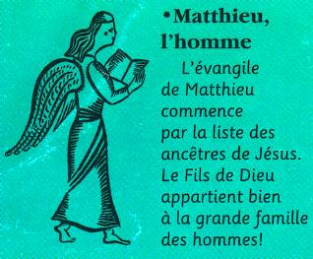 | 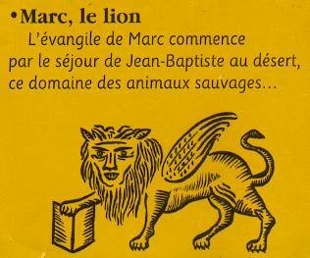 | 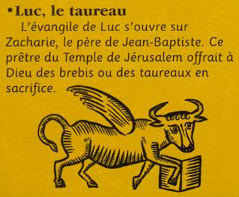 | 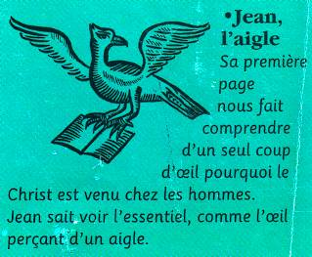
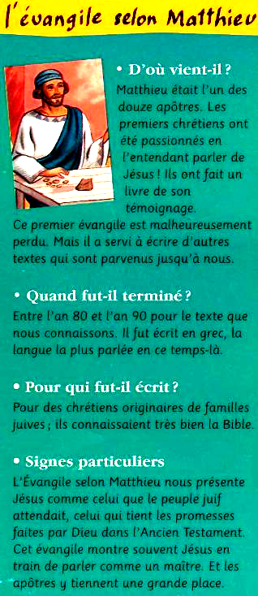  L’évangile de Matthieu commence par les mots suivants : « Livre des origines de Jésus Christ… » | 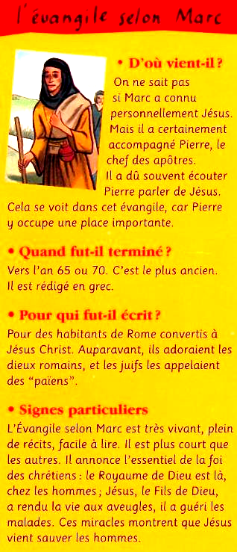 | 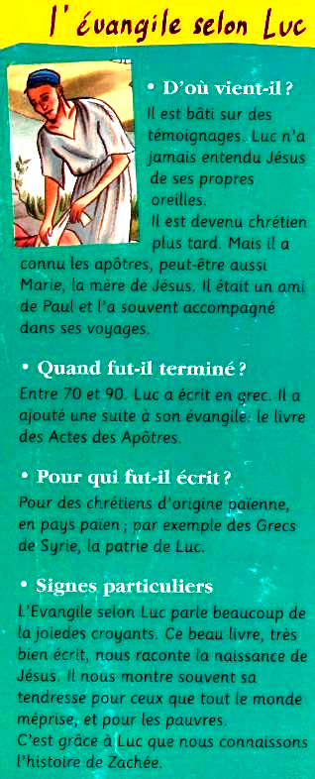  L’évangile de Luc commence par les mots suivants : « Puisque beaucoup ont entrepris de composer… » | 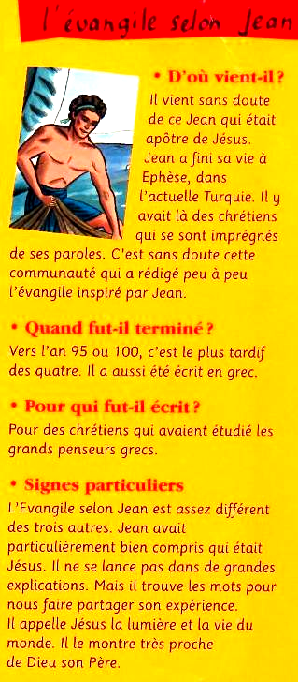

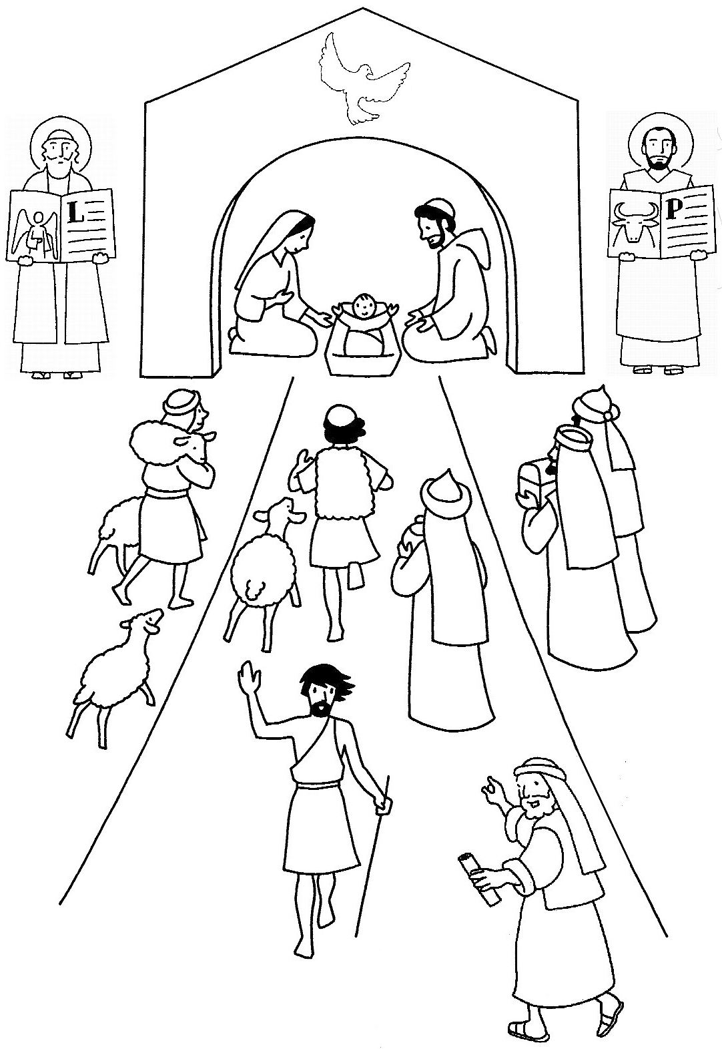
Allons jusqu'à Bethléem pour voir ce qui est arrivé, et que le Seigneur nous a fait connaître.
Lc 2, 15
L'ange leur dit : « Ne craignez pas, car voici que je viens vous annoncer une bonne nouvelle, une grande joie pour tout le peuple :
Aujourd'hui vous est né un Sauveur, dans la ville de David. Il est le Messie, le Seigneur.
Lc 2, 10-11
En entrant dans la maison, ils virent l'enfant avec Marie sa mère ; et, tombant à genoux, ils se prosternèrent devant lui. Ils ouvrirent leurs coffrets, et lui offrirent leurs présents : de l'or, de l'encens et de la myrrhe.
Mt 2 11
Voici la servante du Seigneur ; que tout se passe pour moi selon ta parole.
Lc 1, 38
Moi, je vous baptise dans l'eau (…). Mais celui qui vient derrière moi est plus fort que moi (…). Lui vous baptisera dans l'Esprit Saint.
Mt 3, 11
Voici que la jeune femme est enceinte, elle enfantera un fils, et on l'appellera Emmanuel (c'est-à-dire : Dieu-avec-nous).
Is 7, 14
Où est le roi des Juifs qui vient de naître ? Nous avons vu se lever son étoile et nous sommes venus nous prosterner devant lui.
Mt 2, 2
Celui-ci est mon Fils bien-aimé ; en lui j'ai mis tout mon amour.
Mt 3, 17

